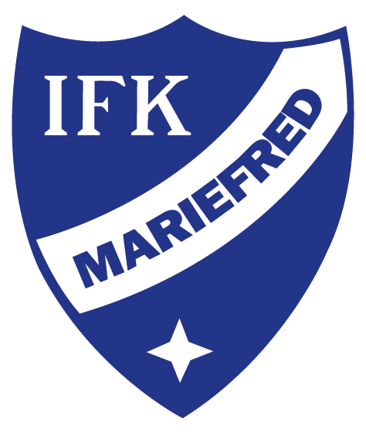

Pandemirelaterad information för hockeysektionen
den 6 januari 2022
20:19
Hockeysektionen i IFK Mariefred följer Svenska Ishockeyförbundets, Riksidrottsförbundets och Strängnäs kommuns riktlinjer för sportslig verksamhet. Utöver detta har vi att följa gällande restriktioner kopplat till pandemin från Folkhälsomyndigheten, regionen och kommunen. Detta dokument sammanfattar det viktigaste i vår verksamhet kopplat till ovanstående. Vi ser inte skäl att införa andra restriktioner än vad som gäller för samhället och idrottslivet i stort.

Myndigheterna kommer, oregelbundet, med ny information med anledning av pandemin, så vi står beredda att revidera detta dokument när vi får ny info. Dokumentet gäller fram till det att vi kommer med en ny uppdatering.

Om något är otydligt eller saknas, maila gärna ishockey@ifkmariefred.se.

Generella riktlinjer i sektionen baserat på riktlinjerna från Svenska ishockeyförbundet och Strängnäs kommun:

Symptom och testning
- Den som är sjuk, även med milda symtom, ska inte delta i aktiviteter alls, utan stanna hemma till och med två dagar efter tillfrisknande.
- Insjuknar man under idrottsaktivitet ska man gå hem direkt.
- Följ gällande rekommendationer om karantän och provtagning på 1177 https://www.1177.se/Sormland/sjukdomar--besvar/lungor-och-luftvagar/inflammation-och-infektion-ilungor-och-luftror/om-covid-19--coronavirus/

Meddela lagledningen snarast om du som spelare eller ledare testar positivt för att ge oss möjlighet att fatta beslut om resten av laget behöver testas och vilka övriga åtgärder som behöver vidtas. Lagledningen uppmanas att kontakta ordföranden eller någon annan i styrelsen för samråd om åtgärder.
Omklädningsrum och övriga lokaler
- De yngre lagen (tom Team 10) byter om hemma eller på läktaren inför träning. Målvakter ges tillgång till omklädningsrum för de delar som inte kan kläs på hemma.
- Inför match ges alla lag tillgång till omklädningsrum och lagledningen tillser att tillräckligt många omklädningsrum öppnas upp för att avstånd ska kunna hållas (även rummen utanför sporthallen kan nyttjas vid behov). Hänsyn till och kontakt måste tas med andra lag och andra sektioner för att undvika krockar. Vaktmästeriet har koll på andra aktiviteter på IP.
- Tiden i omklädningsrummet skall minimeras vid träning och match.
- I alla delar av omklädningsrummet skall om möjligt ett avstånd till varandra hållas.
- Endast spelare, ledare och personal med direkt koppling till laget ska vistas i omklädningsrummet eller i korridoren utanför omklädningsrummen.
- Varje spelare använder sina egna personliga tillbehör såsom handduk, hårborste, kam, deodorant etc.
Isen/spelarbåsen
- Varje spelare har sin personliga vattenflaska, INGA ”allmänna” flaskor
- Inga handdukar ska finnas i båset, spelarna använder pappershanddukar eller liknande. Undantag är målvakterna som kan ha handduken på̊ respektive målbur.
- Tränarna använder egen vattenflaska och visselpipa.
Referens: https://www.swehockey.se/globalassets/svenska-ishockeyforbundet/design2020/covid-19/handlingplan-corona-for-barn-och-ungdoms-ishockey-20210824-002.pdf
Cafeterian
Seniorsektionen håller fortfarande cafeterian igång på vardagarna och vi hoppas att de kan, får och vill fortsätta med det. Vi bedömer i nuläget även att vi själva kan fortsätta att hålla cafeterian öppen i samband med matcher med beaktande av avstånd i såväl köket som ute bland borden.

Gällande matcher, publik och besökare (ref RF-SISU)
- Avrådan från cuper och läger inomhus som inte innebär yrkesmässig utövning mellan den 23 december 2021 fram till och med den 16 januari 2022. Däremot kan ordinarie aktiviteter med träningar, matcher och tävlingar fortgå.
- Vid allmänna sammankomster och offentliga tillställningar inomhus tillåts bara anvisad sittplats om det är fler än 20 personer, oavsett vaccinationsbevis eller inte.
- Utan vaccinationsbevis ställs även krav på avstånd mellan sällskapen om en meter, en maxstorlek på åtta personer inom sällskapen och ett maxantal på 500 deltagare.
- Vid tillställningar på fler än 500 deltagare krävs vaccinationsbevis samt avstånd mellan sällskapen och en maxstorlek på åtta personer per sällskap.
Referens: https://www.rfsisu.se/sormland/Nyheter/Egnanyheter/2021/avradanforlagerochcuperinomhus

Vid matcharrangemang på Hammaren eller i Åker
Texten ovan innebär att vi även fortsättningsvis kan genomföra matcher med publik förutsatt att samtliga i publiken sitter ner, på anvisade sittplatser och i sällskap om max 8 personer. Mellan varje sällskap skall tydligt avstånd hållas. På Hammaren och i Åkershallen finns markerade sittplatser på läktaren att förhålla sig till. Ingen stående publik tillåts.
Varje lag utser en person som tillser att publiken endast sitter på markerade platser och därmed håller avstånd till andra sällskap.
Vi deltar inte i, eller anordnar cuper och läger under perioden fram till 16 januari.

Kom ihåg att vi fått möjlighet att fortsätta träna och spela i ordinarie verksamhet.
Det är viktigt att vi inom ishockeyn vårdar det ansvaret och hjälps åt att begränsa pandemin.

